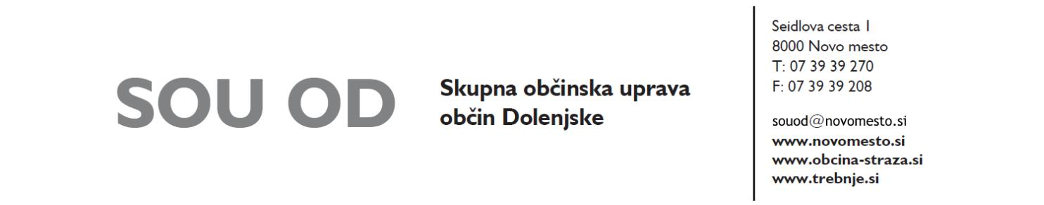

VLOGA
za izdajo odločbe / dovoljenja za dostavo v mestno jedro

Vlagatelj: Kliknite ali tapnite tukaj, če želite vnesti besedilo.

Ime in priimek / naziv pravne osebe: Kliknite ali tapnite tukaj, če želite vnesti besedilo.

Naslov / sedež: Kliknite ali tapnite tukaj, če želite vnesti besedilo.

Pošta: Kliknite ali tapnite tukaj, če želite vnesti besedilo.

Zastopnik / pooblaščenec: Kliknite ali tapnite tukaj, če želite vnesti besedilo.

Naslov zastopnika / pooblaščenca: Kliknite ali tapnite tukaj, če želite vnesti besedilo.

Kontaktni telefon, e-pošta: Kliknite ali tapnite tukaj, če želite vnesti besedilo.

Podajam vlogo za izdajo dovoljenja za izvajanje dostave na območju ožjega mestnega središča z vozilom, katerega največja dovoljena skupna masa presega 3,5 t.

Podatki o izvajanju dostave, tovoru in prevoznemu sredstvu:

frekvenca dostave: Kliknite ali tapnite tukaj, če želite vnesti besedilo. trasa vožnje: Kliknite ali tapnite tukaj, če želite vnesti besedilo. namembna lokacija dostave tovora: Kliknite ali tapnite tukaj, če želite vnesti besedilo.
čas izvedbe dostave: Kliknite ali tapnite tukaj, če želite vnesti besedilo.
vrsta tovora: Kliknite ali tapnite tukaj, če želite vnesti besedilo.
vrsta tovornega vozila: Kliknite ali tapnite tukaj, če želite vnesti besedilo.
podatki o osni obremenitvi vozila: Kliknite ali tapnite tukaj, če želite vnesti besedilo.
dimenzije vozila: Kliknite ali tapnite tukaj, če želite vnesti besedilo.

Datum: Kliknite ali tapnite tukaj, če želite vnesti datum.

Podpis vlagatelja
(zastopnika/pooblaščenca) Kliknite ali tapnite tukaj, če želite vnesti besedilo.
Žig (za pravne osebe)

PRILOGE:
- fotokopija prometnega dovoljenja vozila, ki bo za potrebe dostave uporabljeno.
UPRAVNA TAKSA:
Upravna taksa se plača v skladu s tarifno številko 1 in 3 Zakona o upravnih taksah (Uradni list RS, št. 106/2010-UPB5) v višini 22,66 €.

Št. dokumenta 021-1/2020-04, izdaja 1, veljavno od 24. 2. 2020 Stran 1 od 1
ID takse 300 in 302
Elektronsko plačilo upravne takse – obrazec UPN:
IBAN: SI56-0128-5485-0309-128; BIC banke: BSLJSI2X; referenca: SI-11-75850-7111002-37102000

